* **How was it shown that the amount of DNA is proportional to radiosensitivity?**

I et forsøk fra 1964 ser man jo mer DNA en celle har jo mer strålefølsom er den. Som tyder på at DNA er proporsjonal med radiosensitiviteten. Man ser også at dobbelstrand DNA har høyere resistivitet.

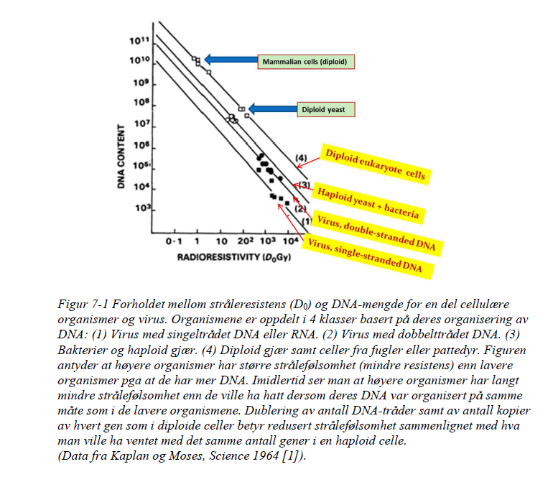

* **What is radioactive suicide?**

Radioaktive atomer settes inn på bestemte posisjoner i cellen, slik at det disintegreres og skader cellen.

* **What are the most used radioactive nuclides for incorporation in DNA?**

Vises I tabellen nedenfor og er ofte via sukkerphosfatene i DNA molekylet.

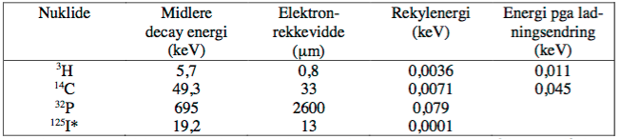

* **How do they decay and what are the ranges of the emitted electrons?**

I talbellen ovenfor ses hvordan nuklidene avsetter energy. Alle sammen avsetter energi som $β$-decay.

* **What are the 3 most important processes that give the local effects of the radionuclides?**

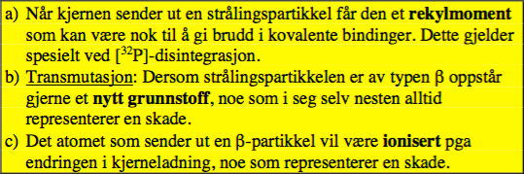

* **How can radionuclides become incorporated into DNA?**

Den radioaktive prekursoren kan for eksempel være en aminosyre som har ett hydrogen erstattet med radioaktivt tritium, [3H], eller det kan være et nukleotid, for eksempel deoksyuridin, hvor hydrogenet i 5-posisjonen kan byttes ut med et [125I] slik at man får en thymin- lignende struktur som lar seg inkorporere i DNA (jfr bromdeoksyuridin i kap 6) (og vist i fig 7-2). I det første tilfellet vil det radioaktive atomet bare settes inn i protein, noe som skjer ved at vi lar viruset eller cellene syntetisere protein. I det andre tilfellet kan vi velge om [125I] skal settes inn bare i DNA eller bare i RNA avhengig av hvilken type nukleotid vi har valgt å bruke.

[32P] som kan inkorporeres i sukkerfosfat-kjeden til DNA.

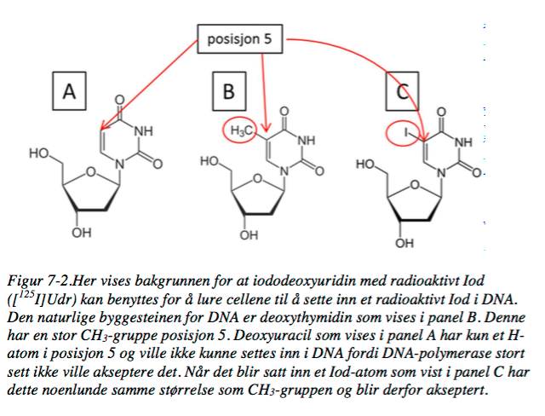

* **How does the effective half-life depend on biological and physical half-lives?**

Den effective halveringstiden avhenger bade av den biologiske og den fysiske halveringstiden. Dvs. hvis den fysiske halveringstiden er lang, men den skyldes ut av et biologisk system raskt så er det den effektive halveringstiden.

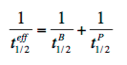

$$μ_{\frac{1}{2}}^{eff}=\frac{μ_{\frac{1}{2}}^{B}+μ_{\frac{1}{2}}^{P}}{μ_{\frac{1}{2}}^{B}μ_{\frac{1}{2}}^{P}}$$

* **How do suicide experiments determine the radiosensitive target of the cell?**

Det ble gjort et forsøk på hamsterceller, hvor forskjellige radioactive nuklider ble plassert I DNA kjeden og i cytoplasmaen. Overlevelsesraten ble så plottet mot mengden disintegrasjoner av cellene. Det man ser at det som ble plassert i DNAet gir mer skade til cellen en det som ble plassert i cytoplasmaen.

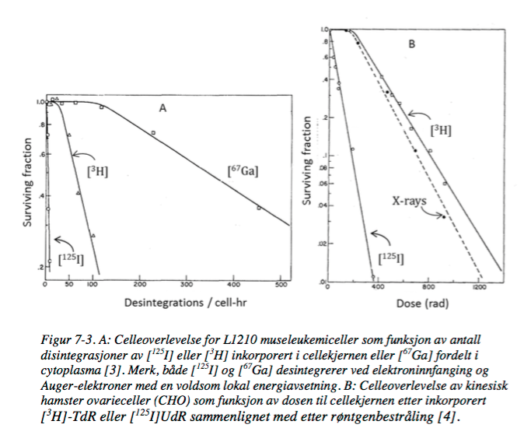

* **What is the radiosensitive target of the cell?**

Det radiosensitive targete I cellen er DNAet.

* **Describe an experiment to evaluate the radiosensitivity for single strand breaks vs. double strand breaks**
* **Derive the equation to describe the inactivation of phage particles by incorporated [32P]**
* **What can we conclude from plotting the fraction of functional single- and double-stranded vira as a function of disintegrations of incorporated radionuclei**
* **What are the 3 spontaneous alterations that require DNA-repair?**
* **Explain why nucleotide can only be attached on the 3’-end**
* **What is the consequence of this for replication?**
* **Describe replication with the most important enzymes**
* **What is an Okazaki fragment?**
* **How many damage sites need to be repaired after removal of RNA primers?**
* **What are the two most frequent chemical reactions resulting in spontaneous DNA-damage types?**
* **What kind of DNA damage is induced by UV-irradiation?**
* **How is it repaired?**
* **What is the difference between base excision repair and nucleotide excision repair?**
* **What kind of DNA damage are base excision and nucleotide excision repair for?**
* **What are the two repair processes for DSBs?**
* **Which one is error free and which is error prone?**